
ESCUELA NORMAL DE EDUCACIÓN PREESCOLAR
LICENCIATURA EN EDUCACIÓN PREESCOLAR
CICLO ESCOLAR 2022-2023

NOMBRE:
VELAZQUEZ MEDELLIN ARYADNA N.# 25

SEXTO SEMESTRE SECCIÓN A

NOMBRE DEL TRABAJO: COMPOSICIÒN ARTÌSTICA TÈCNICA ACUARELA

COMPETENCIAS DE LA UNIDAD DE APRENDIZAJE

-Detecta los procesos de aprendizaje de sus alumnos para favoreces su desarrollo cognitivo y socioemocional.
-Aplica el plan y programas de estudio para alcanzar los propósitos educativos y contribuir al pleno desenvolvimiento de las capacidades de sus alumnos.
-Diseña planeaciones aplicando sus conocimientos curriculares, psicopedagógico, disciplinares, didácticos y tecnológicos para propiciar espacios de aprendizajes incluyentes que respondan a las necesidades de todos los alumnos en el marco del plan y programas de estudio.
-Emplea la evaluación para intervenir en los diferentes ámbitos y momentos de la tarea educativa para mejorar los aprendizajes de sus alumnos.
-Integra recursos de la investigación educativa para enriquecer su práctica profesional, expresando su interés por el conocimiento, la ciencia y la mejora de la educación.

MATERIA: ARTES VISUALES

NOMBRE DEL DOCENTE: ANDREA VALLEJO DE LOS SANTOS

mayo de 2023 SALTILLO, COAHUILA.
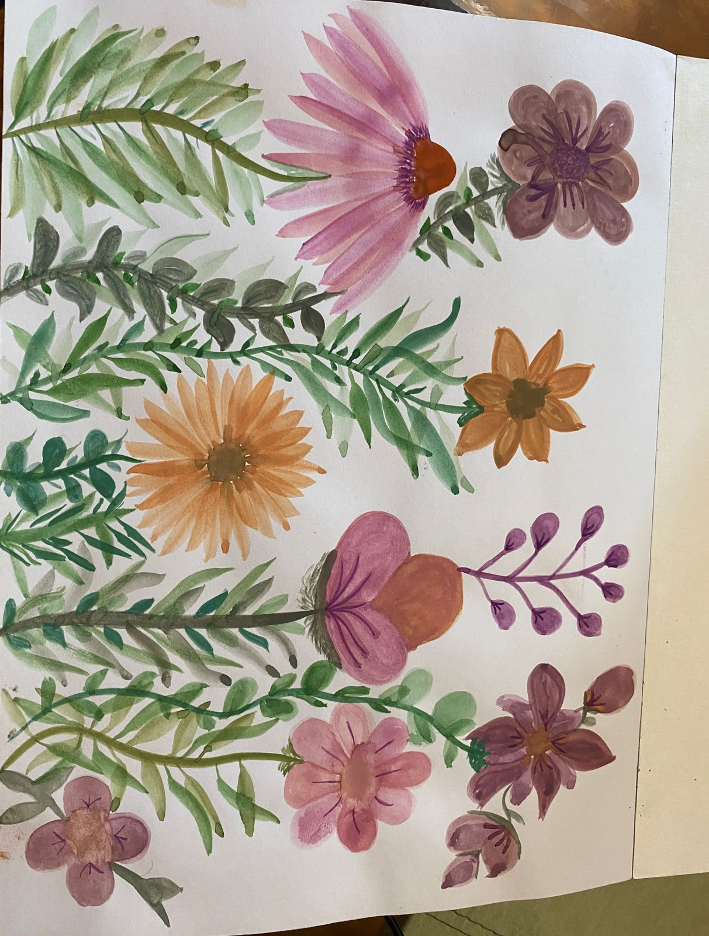
Composición Artística Técnica Acuarela

Reflexión
Mi aprendizaje con la técnica de acuarela ha sido una experiencia fascinante llena de descubrimientos y desafíos. Desde que comencé a explorar esta forma de arte, aprendí que la acuarela es mucho màs que solo pintar con agua y colores. Requiere paciencia, práctica y un enfoque meticuloso para logar los efectos deseados. Una de las primeras lecciones que aprendí con la acuarela es la combinación de colores, el poder escoger principalmente el base y posterior con otro. Además aprendí a mezclar la cantidad adecuada de agua con los pigmentos y controlar su flujo sobre el papel es fundamental para logar diferentes efectos, desde colores degradado-suaves.
Posteriormente, entrando màs a la practica realizamos flores, ramas y flores, que en lo personal fue algo complicado al inicio pero conforme pasaba el tiempo empezaba a fluir todo. El ser conste me pudo facilitar la elaboración de la evidencia, fue relajante y divertido. Aprendí la lección que la acuarela es una técnica fluida y transparente, lo que significa que los errores pueden ser difíciles de corregir una vez que el color se ha aplicado. Por los tanto, la preparación y la planificación cuidadosas son esenciales para lograr un resultado satisfactorio.
Otra lección valiosa que la acuarela me ha enseñado es la aceptación de los accidentes y las imperfecciones. En ocasiones, un goteo de agua o un movimiento inesperado del pincel pueden crear efectos inesperados, pero en lugar de frustrarme, aprendí a verlos como oportunidades para la creatividad. En resumen, mi aprendizaje con la técnica de acuarela ha sido un viaje emocionante y enriquecedor. Me ha enseñado paciencia, control, planificación y aceptación de las imperfecciones. Cada pincelada me ha acercado màs a dominar esta técnica, y estoy emocionada de seguir explorando y aprendido con la acuarela en el futuro.

Rubrica para evaluar trabajos de artes (Acuarela)
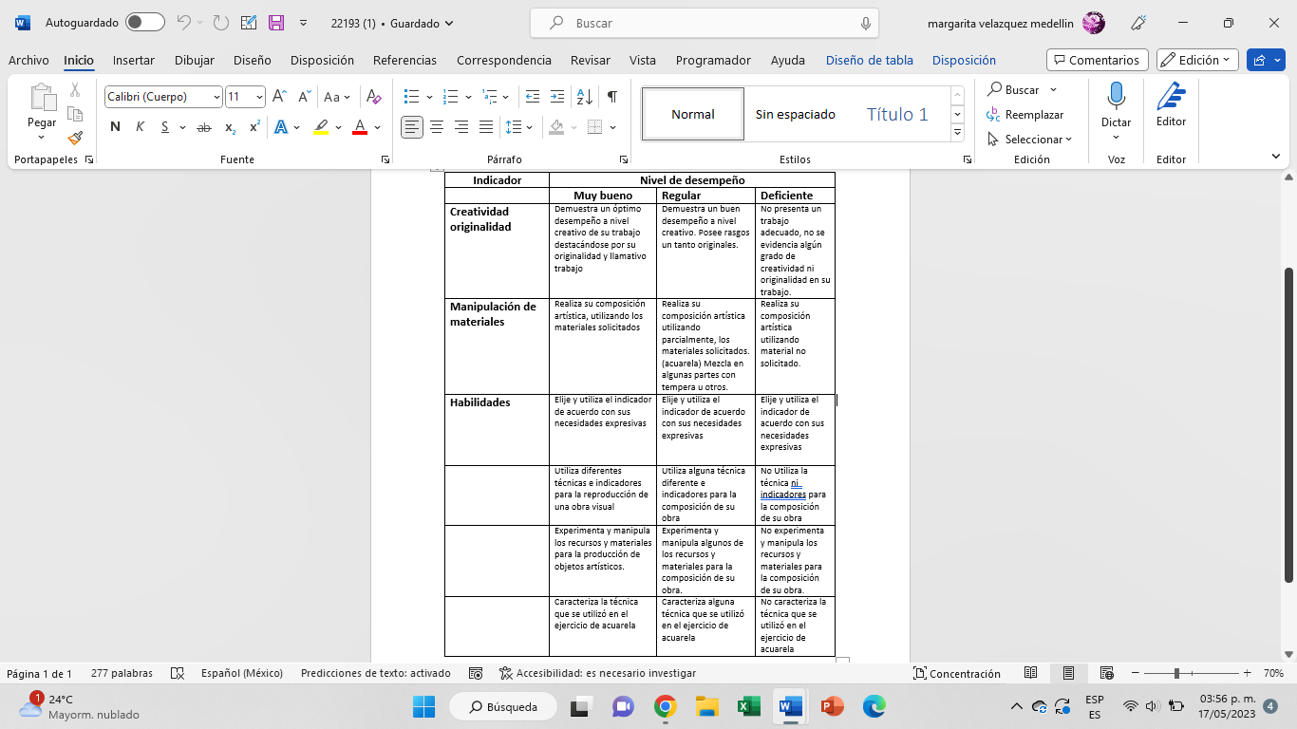
Objetivo: Expresar emociones e ideas en sus trabajos de arte, a partir de la experimentación con materiales (en caso de ser una técnica especifica o libertad en el uso de materiales)

